2017年
罗定市龙湾中学部门预算

目 录

第一部分 罗定市龙湾中学概况
- 主要职责
- 机构设置
第二部分 2017年部门预算表
- 收支总体情况表
- 收入总体情况表
- 支出总体情况表
- 财政拨款收支总体情况表
- 一般公共预算支出情况表（按功能分类科目）
- 一般公共预算基本支出情况表（按支出经济分类科目）
- 一般公共预算项目支出情况表（按支出经济分类科目）
- 一般公共预算安排的行政经费及“三公”经费预算表
- 政府性基金预算支出情况表
- 部门预算基本支出预算表
- 部门预算项目支出及其他支出预算表
第三部分 2017年部门预算情况说明
第四部分 名词解释
第一部分 罗定市龙湾中学概况

- 主要职责
组织教育教学、科学研究活动，保证教育教学质量。维护教职工利益，保障教职工合法权益，以教职工和学生的人生幸福和生命质量作为重点。
二、机构设置
本部门无下属单位，部门预算为本级预算。
本部门内设机构、人员构成情况：
罗定市龙湾中学设置有校长室、副校长室、教导处、德育处、办公室、总务处、体卫艺、团委八个处室。校长室负责学校的全面工作；副校长室协助校长处理学校的日常事务；教导处主管学校的教学工作；德育处主管学生的德育管理工作；办公室负责学校的对外宣传和日常事务协调；总务处主管学校的后勤工作；体卫艺负责学校的文体活动；团委负责学生团员的相关工作。我校有教职工66人，临时工12人，退休5人，学生738人。

第二部分 2017年部门预算表
一、收支总体情况表
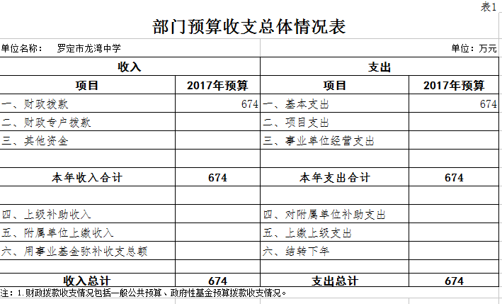
二、收入总体情况表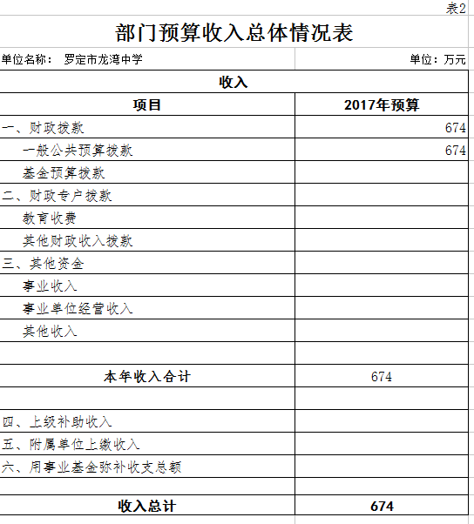
三、支出总体情况表
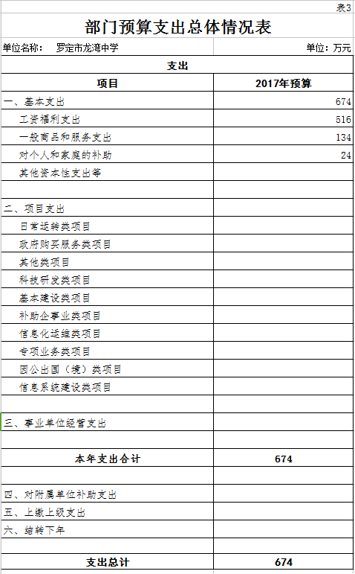

四、财政拨款收支总体情况表
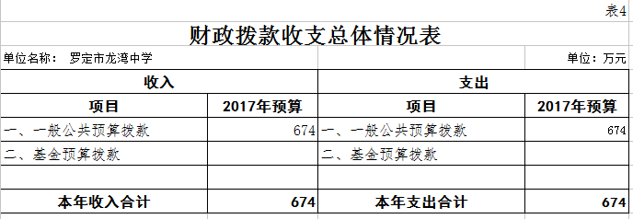
五、一般公共预算支出情况表（按功能分类科目）
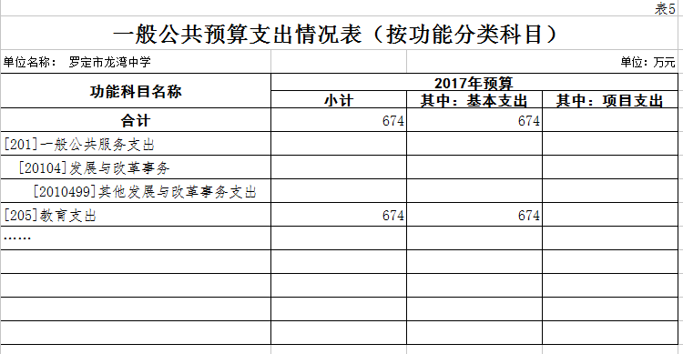

六、一般公共预算基本支出情况表（按支出经济分类科目）
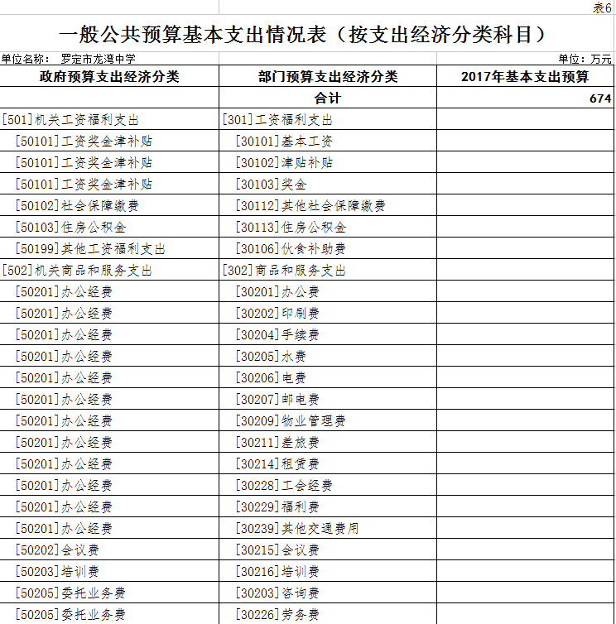

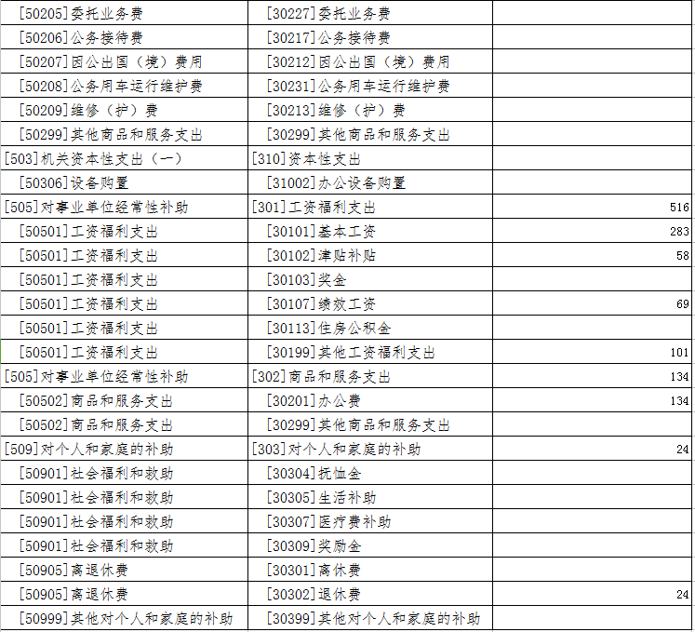

七、一般公共预算项目支出情况表（按支出经济分类科目）
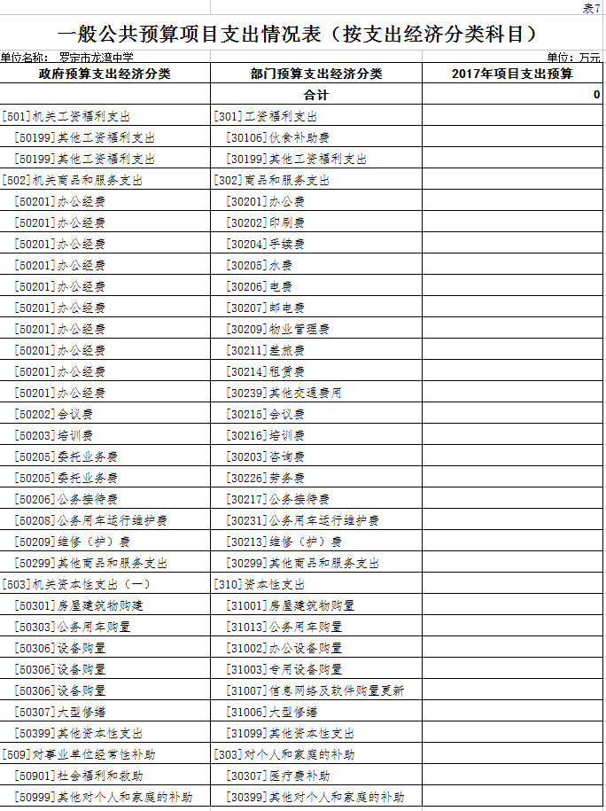
八、一般公共预算安排的行政经费及“三公”经费预算表
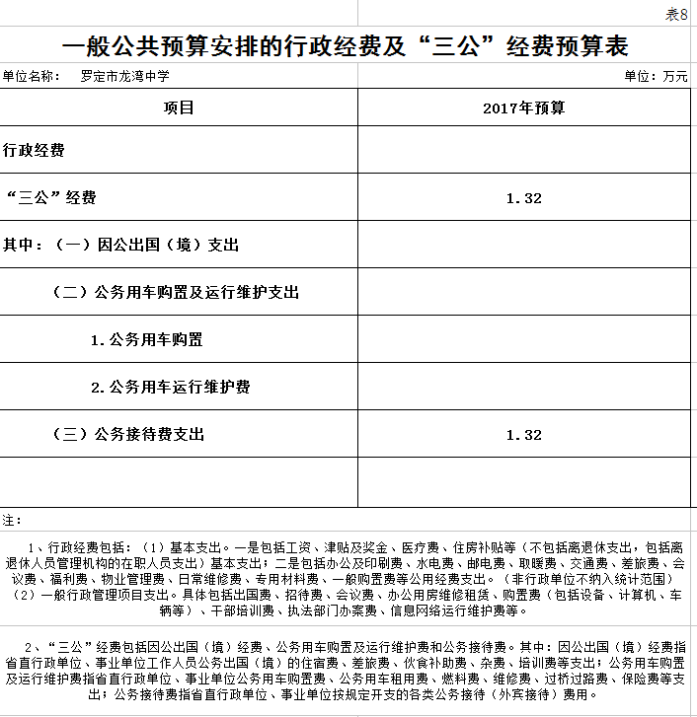

九、政府性基金预算支出情况表
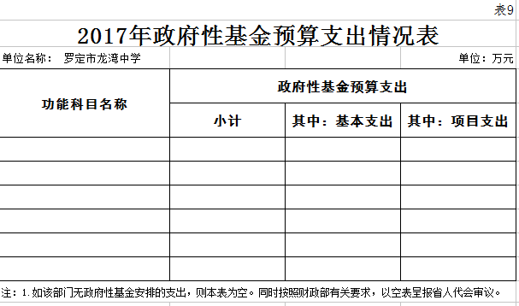
十、部门预算基本支出预算表
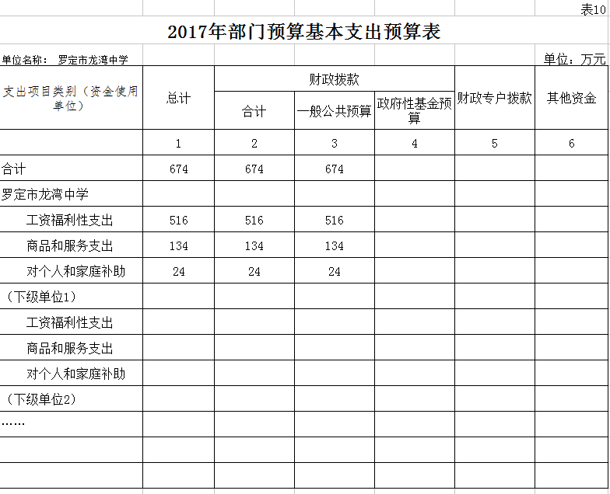
十一、部门预算项目支出及其他支出预算表
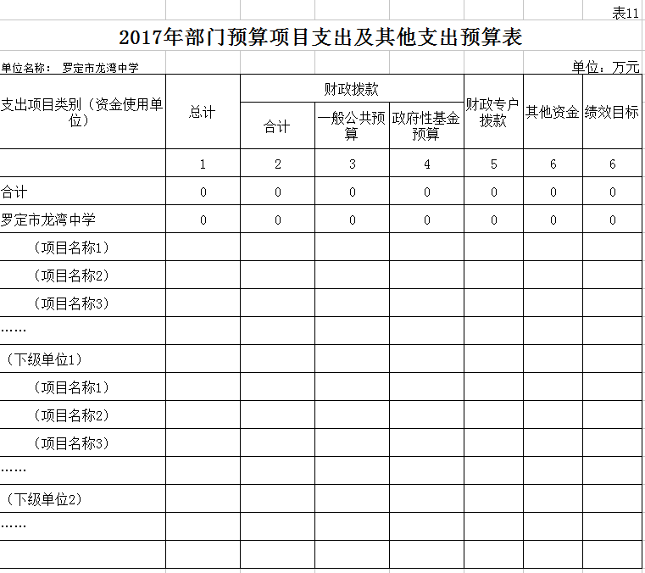

- 2017年部门预算情况说明
- 部门预算收支增减变化情况
2017年本部门收入预算674万元，比上年增加40万元，增长6.3%，主要原因是上级对人员工资增长部分的拨款；支出预算674万元，比上年增加40万元，增长6.3%，主要原因是人员的工资增长。
- “三公”经费安排情况说明
2017年本部门“三公”经费预算安排1.32万元，比上年减少1.01万元，减少43.34%，主要原因是压缩招待费开支。其中：因公出国（境）费0万元，比上年增加0万元，增长0%，主要原因与上年保持不变；公务用车购置及运行费0万元，比上年增加0万元，增长0%，主要原因是与上年保持不变；公务接待费1.32万元，比上年减少1.01万元，减少43.34%，主要原因是压缩招待费开支。
- 机关运行经费安排情况
2017年，本部门机关运行经费安排134万元，比上年减少10万元，减少6.94%，主要原因是压缩办公经费开支。其中：办公费73.5，印刷费1.7，邮电费2.1，差旅费5.1，会议费0万元，福利费0万元，日常维修费32.9，专用材料及一般设备购置费5万元，办公用房水电费13.7，办公用房取暖费0万元，办公用房物业管理费0万元，公务用车运行维护费0万元等。
- 政府采购情况
2017年本部门政府采购安排8万元，其中：货物类采购预算8万元，工程类采购预算0万元，服务类采购预算0万元等。
- 国有资产占有使用情况
截至2016年12月31日，本部门占有使用国有资产总体情况为：922.09万元，分布构成情况为：通用设备748.23万元，专用设备63.32万，文物和陈列品4.4万，图书41.73万，家具64.41万元，主要实物资产数据情况为：922.09万元，资产变动情况为：新增固定资产27.93万元。
- 预算绩效信息公开情况
2017年，本部门无推进预算绩效信息公开的有关工作情况。

- 名词解释

全口径预算。根据预算法第5条，指将全部政府收支纳入预算，并实行与其性质相适应的管理和监督，使政府预算做到体系完整、结构清晰、权责匹配、公开透明。包括一般公共预算、政府性基金预算、国有资本经营预算、社会保险基金预算。
一般公共预算。是指是对以税收为主体的财政收入，安排用于保障和改善民生、推动经济社会发展、维护国家安全、维持国家机构正常运转等方面的收支预算。透过一般公共预算，可以使人们了解政府活动的范围和方向，也可以体现政府政策意图和目标。
部门预算。是指政府部门依据国家有关法律、法规、政策及其履行职能需要，编制的反映政府各部门所有收入和支出情况的年度财政收入预算。部门预算由本部门及其所属各单位预算组成，由基层预算单位开始编制，逐级上报、审核、汇总，经财政部门审核，提交立法机关依法批准后执行。
“三公”经费。指公务接待费、因公出国（境）费用、公务用车购置及运行维护费。
一般公共预算收入（原公共财政预算收入）。是按照财政部规定的统一科目和口径统计的收入，包括地方固定收入以及中央与地方共享收入中地方所得部分。地方各级财政总收入减去上划中央、省收入即为一般公共预算收入。

